**第二章 古典贸易理论**

**主要问题：**

什么是绝对优势和比较优势？贸易条件？

如何理解和破解“里昂惕夫之谜” ？

美国和加拿大之间相互进口汽车的原因是什么？

**前言：国际贸易发生的原因**

1、要素禀赋差异：不同国家具有不同的气候条件、土地、资本、劳动力等生产要素；

2、生产技术差异：不同国家生产中实现规模经济的技术水平和管理能力；

3、消费者多样化需求：不同环境下生活的人，生活方式也不完全相同。

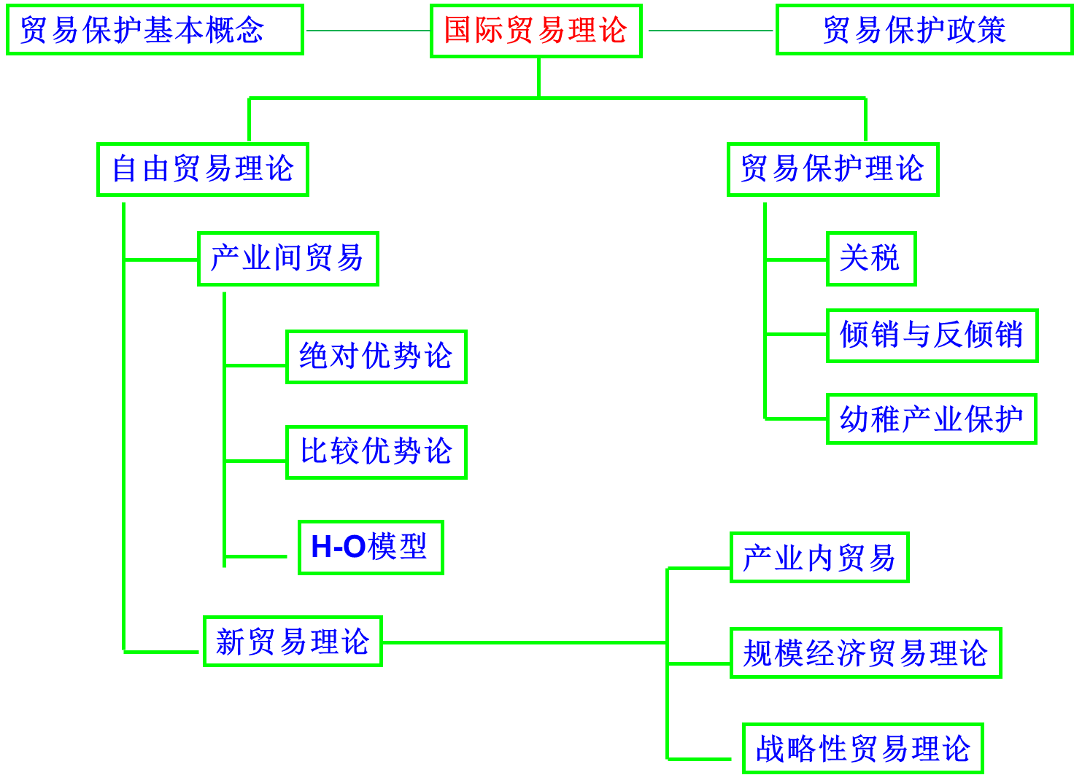

国际贸易理论框架

**2.1国际贸易基本概念**

**国际贸易与对外贸易。**国际贸易又称世界贸易，是指不同国家（或地区）之间进行的商品、技术和服务的交换活动。联系：都是指越过国界所进行的货物与服务的交换活动。区别是观察的角度不同是一般与个别、整体与局部的关系 。

**总贸易体制、专门贸易体制——按统计的口径不同划分。**总贸易体制：以国境为准。以一国家的总进口额和总出口额之和为一国的总贸易额。能够反映一国在国际商品流通中的地位。专门贸易体制：以关境为准。只有出入关境的商品才列为进出口的统计。反映的是一国作为消费者和生产者在国际贸易中所起的作用。

**贸易额与贸易量。**进口额、出口额、世界进口总额、世界出口总额、世界进出口总额、世界贸易额。贸易额（值），指以货币金额表示的一国一定时期内对外贸易规模，由一国一定时期内出口贸易额和进口贸易额构成。贸易量，指以不变价格表示的对外贸易额，已剔除了价格变动影响，单纯反映贸易实际数量变化，被称为对外贸易量。

公式：贸易量 = 进出口额／进出口价格指数；

价格指数=（报告期价格／基期价格）·100

**贸易差额。**一定时期内一国出口总额与进口总额之间的差额。

**对外贸易依存度。**也叫对外贸易系数，是一国对外贸易总额（出口额和进口额之和）在该国国民生产总值（GDP）中所占比重。一国外贸依存度的大小表明该国对外开放程度的高低和对外贸易在国民经济中的地位。 外向型、小国型 ——依存度大；自主型、大国型——依存度小。

**货物贸易和服务贸易。**都是国际收支的组成部分；由于服务贸易不经过海关手续，因而服务贸易在海关统计中不会表现出来。

**直接贸易、间接贸易和转口贸易、过境贸易。**直接贸易（Direct Trade）：商品生产国（地区）与商品消费国（地区）直接卖买商品的行为。间接贸易（Indirect Trade）：商品生产国（地区）与商品消费国（地区）通过第三国（地区）进行商品卖买的行为。转口贸易（Transit Trade）：商品生产国（地区）与商品消费国（地区）通过第三国（地区）进行的贸易，对第三国（地区）来讲，就是转口贸易。

过境贸易中，第三国不直接参与商品交易，而转口贸易则需由第三国转口商完成交易手续；过境贸易只收取少量手续费；转口贸易则有一个正常的商业加价。

**水平贸易和垂直贸易。**水平贸易：技术水平相近商品之间的交换 。一般发生在经济水平大体上相同国家之间。垂直贸易：技术水平不同的产品，如原材料、初级产品与制成品的交换 。一般发生在不同技术水平国家或地区之间 。

**2.2国际贸易理论**

**2.2.1绝对优势理论**

**2.2.1.1概况**

**1）代表人物和著作**

亚当·斯密（Adam Smith，1723－1790），经济学开山鼻祖，著作：《国民财富的性质与原因的研究》（An Inquiry into the Nature and Causes of the Wealth of Nations，国富论）：贸易的产生是由绝对优势或绝对劳动生产率决定的。

国际自由贸易观——双赢博弈。

**2）基本概念**

绝对优势：生产某产品劳动生产率高即成本低，该国在这一产品上就具有绝对优势；反之，则具有绝对劣势。

绝对优势的衡量：生产同样产品所花费的劳动时间。La<Lb，则A国具绝对优势，B国具绝对劣势。

**2.2.1.2基本内容**

分工能够提高劳动生产率，增进社会财富。如果一国在某种产品生产上具有比别国高的劳动生产率，则该国在此产品的生产具有绝对优势。在两个国家、两种产品、一种生产要素——劳动组成的模型中，若两国分别在不同的产品生产成本上具有绝对优势，则两国应专门生产各自具有绝对优势的产品，并与对方进行交换即可获利。

**案例分析：中国出口服装、鞋帽给美国，美国向中国出口波音飞机**

在生产服装、鞋帽方面，中国因劳动力成本低、形成了规模经济等，因而其生产成本远低于美国，而且生产效率高于美国。于是，中国就应该专业化生产和出口服装给美国。中国在服装生产上与美国相比，具有绝对优势；

在生产大型客机上，美国不但具有技术、人才等方面的优势，而且在成本上也远低于中国，于是， 大型客机如波音飞机由美国生产并且出口到中国。美国在大型客机的生产上比中国具有绝对优势！

**2.2.1.3优缺点分析**

**1)优点。**第一次从理论上对国际贸易的起因及其利益的来源给出了解释。满足了消费者的多样化需求，贸易互惠互利的。是当代各国扩大对外开放，积极参与国际分工和贸易的指导思想。

**2)缺点。**绝对优势不一定存在，因为斯密所做的假定——两个国家在生产各自产品时有各自优势，她是强——强之间的交易。不能解释事实上存在的几乎所有产品都处于绝对优势的发达国家和几乎所有产品都处于绝对劣势的经济不发达国家之间的贸易现象。

**2.2.2比较优势原理（LAW OF COMPARATIVE ADVENTAGE）**

**2.2.2.1背景**

**1）代表人物和专著**

大卫·李嘉图（David　Ricardo，1772-1823） ,《政治经济学及赋税原理》（1817）

**2）基本假设(2*2*1)**

劳动生产率相对差异； 其余同绝对优势模型

**2.2.2.2贸易模式**

两国间贸易是由不同国家在生产特定产品上的比较优势（机会成本）决定的。如果一个国家生产该产品的机会成本低于另外一国，则该国在生产该产品上具有比较优势，可专业化生产该产品，同时进口其有比较劣势的商品。

两国之间，劳动生产率的差距并不是在任何产品上都是相等的。对于处于绝对优势的国家应集中生产优势较大的商品，处于绝对劣势国家应集中生产劣势较小的产品，然后通过商品交换，都得到好处。通过专业化分工，各国生产其具有比较优势和较高生产率的产品，使世界福利增大，各国获利。 两优相权取其重，两劣相衡取其轻。

**案例：基于比较优势的中美贸易**

|  |  |  |
| --- | --- | --- |
|  | **汽车** | **飞机** |
| **中国（每单位产品所用工时数）** | **100** | **120** |
| **美国（每单位产品所用工时数）** | **90** | **80** |

美国生产汽车的成本是中国的90/100=90%，生产飞机的成本是中国的80/120=67%。美国无论生产汽车还是飞机，其生产成本都处绝对优势，但相比较而言，美国应“两利相权取其重”，放弃汽车生产，专门生产飞机。

中国生产汽车的成本是美国的100/90=1.1倍，而生产飞机的成本是美国的120/80=1.5倍，中国无论生产汽车还是飞机，其生产成本均处劣势，但相比较而言，中国应“两害相权取其轻”，放弃飞机生产，专门生产汽车。

中国专门生产汽车，美国专门生产飞机，然后两国开展贸易，双方都得利。

**2.2.2.3贡献和不足**

**1）贡献。**克服了斯密假定的限制，证明了自由贸易使贸易各方财富增加的道理，扩大了自由贸易理论的适用范围。部分地解释了发达国家与发展中国家之间贸易的原因

**2）不足。**不能解释二战后比较优势差别不大的发达国家之间水平贸易远大于其与发展中国家的垂直贸易的原因；

忽略了动态分析（产量变动对价格和国际贸易的影响？技术的变化？）

**2.2.3赫克谢尔-俄林模型（Heckcher-Ohlin Model，H-O Theory)**

**2.2.3.1背景：**

由人Heckscher、Ohlin在1919至1933年间提出，又称要素禀赋理论。（2x2x2)

国际贸易产生的原因，仍是比较优势，但比较优势确立的基础，不仅仅是劳动生产率差异，而且还与“上帝的恩赐”，即自然资源差异有关。

**2.2.3.2要素禀赋与要素禀赋比率(要素充裕度）**

要素禀赋是指一国所拥用的生产要素的总称，是一个绝对概念。

要素禀赋比率（要素充裕度）是指一国所拥有的两种生产要素（资本和劳动）的相对比例，是一个相对的概念。

一般说来，在要素禀赋存在差异的情况下，如果一国的资本要素禀赋大于他国，则称该国为资本相对丰富或劳动相对稀缺的国家，他国则为劳动丰富或资本稀缺的国家。

**2.2.3.3要素密集度**

在一个只有两个产品（X与Y）、两个投入（资本C和劳动L）要素的世界里，如果生产Y产品的资本与劳动比率大于生产X产品的资本与劳动比率，则称Y产品为资本密集型产品，X产品则为劳动密集型产品

**2.2.3.4模型内容**

**1)模型假定**

两个国家、两种商品、两种生产要素（劳动与资本）。也称２×２×２模型。

两国具有同质的生产函数。

两国生产要素同质，在区间内能完全自由流动。

生产要素具有充分的可分性，且规模报酬不变。

贸易限制不存在。

两国商品和要素市场均为完全竞争市场。

不发生生产要素密集性逆转的情况。

两国需求偏好相同，即两国的无差异曲线形状及位置相同。

两国只发生有形商品贸易且每一地区都有一种自由流通的纸币。

2)**模型内容**

模型由俄林定理和要素价格均等定理构成。要素禀赋是国家间比较优势的源泉，各国在要素禀赋方面的差异决定了各国的贸易模式。一国在国际分工与贸易中的地位主要由其要素禀赋决定。资本充裕的国家在生产资本密集型产品上具有比较优势，其应专业化生产并出口资本密集型产品，而劳动力充裕的国家在劳动力密集型产品中具有比较优势，其应专业化生产并出口劳动密集型产品。两国商品相对价格差异和两国要素相对价格差异是贸易发生的必要条件。——————**“靠山吃山，靠水吃水”**

2.2.3.4 **H-O理论评价：里昂惕夫之谜（The Leontief Paradox）**

**1）基本内容**

1953年，美国经济学家Wassily Wassilyovich Leontief （1905-1999，1973年Nobel经济学奖得主）：《国内生产与对外贸易:美国资本状况的重新检验〉〉，根据1947年美国200个行业的材料,将其归纳为50个部门(其中38个部门的产品是直接进入国际市场)，制定了“投入－产出表”，进行了系列计算，得出美国出口的主要是包含较少资本和略多劳动的产品。

将广泛流行的美国经济特征与世界其他地区相比，美国是资本相对有余而劳动相对短缺已被证明是错误的，这与H-O理论是相反的，矛盾的。这就是里昂惕夫之谜

表 美国每100万美元出口品和进口替代品所需国内资本和劳动

|  |  |  |
| --- | --- | --- |
|  | 出口品 | 进口替代品 |
| 资本（美元，1947年价格） | 2550780 | 3091889 |
| 劳动（人、年） | 182 | 170 |
| 资本劳动比 | 14015 | 18184 |

**资料来源：**Leontief, W.W., 1953, Domestic production and foreign trade: The American capital position re-examined, Proceedings of the American Philosophical Society 97, 332-349.

美国进口替代品的资本密集度（18184）比美国出口品的资本密集度（14015）高出30%！这意味着美国进口的更多是资本密集型产品，出口的是劳动密集型产品！这与H-0模型相悖。

**2）释谜**

**劳动熟练说 （Skilled Labor Theory）**。Leontief认为，可能是因为美国企业管理水平高、工人所受的教育和培训较多较好、进取精神较强造成工人劳动生产率是外国的3倍，所以在计算时应将美国工人数乘以3，这样，美国就成为劳动要素相对丰富、资本要素相对稀缺的国家。这是一个“貌似合理但近乎诡辩的假定”，没有被学界广泛接受。 美国经济学家克雷宁（Krelnin）经过验证，认为美国工人的效率并不高！和欧洲工人相比，它最多高出1.2-1.5倍！ 里昂惕夫的解释不正确！他自己后来也否定了它。

**人力资本说 （Human Capital Theory）**。与其他国家相比，美国不但具有较充裕的资本，还拥有较充裕的人力资本.因此，美国出口的商品并不是一般意义上的劳动密集型产品，而是人力资本密集型产品。

贸易保护说。要素禀赋理论是建立在贸易自由基础上的。而在美国，存在很高程度的贸易保护，这种贸易保护主要针对美国缺乏竞争力的劳动要素密集型产品(农产品)。这种贸易保护就会扭曲贸易产品价格，不能真实反映贸易产品优势。因此，美国的进口产品中缺乏农产品也可以理解。

**要素密集度逆转 （factor intensity reversal)**。要素禀赋理论假设贸易中两国的要素密集度相同。实际上两国贸易中贸易产品的要素密集度是不相同的，即出现一定程度的要素替代。这样同样一种产品，在不同国家的要素密集度就会有不同。作为发达国家，在美国为资本密集型的产品在其他国家可能为劳动密集型产品。最典型的莫过于农业。美国的农业也使资本密集型农业。

当然，至今，对谜底的揭示还在进行中。

**案例：中美1990年的贸易对赫克谢尔—俄林理论的验证**

|  |  |  |  |
| --- | --- | --- | --- |
|  | 技术组（关键产业） | 中国对美国出口百分比 | 美国对中国出口百分比 |
| 中高技术 | 杂志、办公与计算机设备 | 4.8 | 7.7 |
| 客机及零部件、工业无机物 | 2.6 | 48.8 |
| 机械、涡轮机、油脂和石油 | 3.9 | 21.3 |
| 水泥、非电力探测锤和加热设备 | 11.5 | 4.3 |
| 手表、计时器、玩具和运动品 | 18.9 | 6.3 |
| 木制品、鼓风炉、生铁 | 8.2 | 1.3 |
| 造船和修船、家具和设备 | 4.1 | 2.8 |
| 香烟、摩托车、钢铁铸造 | 5.2 | 1.8 |
| 低技术 | 编织、羊毛、皮革加工和制成品 | 17.2 | 0.4 |
| 童装、非橡胶鞋 | 23.5 | 5.2 |

改革开放初期，美国技术资源丰富，而非熟练劳动力稀缺。相反，中国拥有大量非熟练劳动力。根据H-O理论，美在技术密集型产品生产上有比较优势，应出口技术密集型产品；中在劳动密集型产品生产比较优势，出口劳动力密集型产品。

案例中，美对中的出口集中在客机及零部件、工业无机物，机械、涡轮机、油脂和石油，杂志、办公与计算机设备等高技术产业组；而中对美的出口集中于编织、羊毛、皮革加工和制成品，童装、非橡胶鞋等低技术产业组。验证通过。

**讨论：**有人认为，在一些贫穷的国家里，没有一种资源（土地、劳动、资本等）是充裕的，那么这些国家就找不到产品出口，没必要开展国际贸易。你认为这个观点正确吗？

时间：5分钟

**作业**

**名词解释**：

绝对优势 比较优势 要素密集度 H-O模型 里昂惕夫之谜

**简答论述题**：

1、简述比较优势理论的基本内容

2、简述赫克歇尔-俄林模型的主要内容

3、简述里昂惕夫之谜的内容并对其解释局限评价